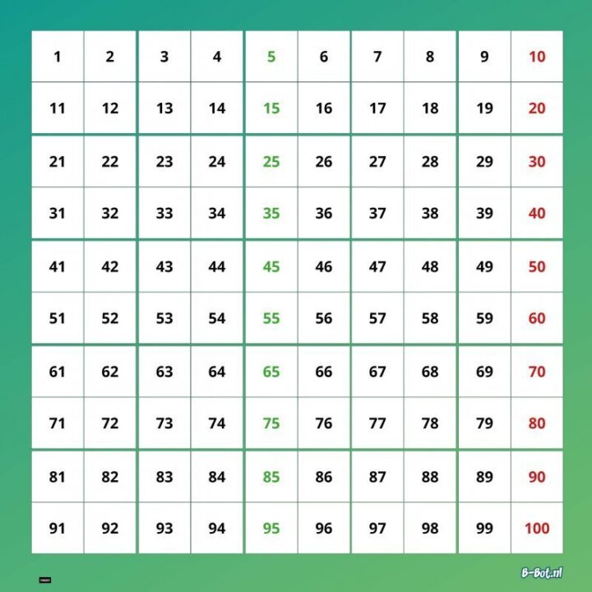
Les idee groep 3
Doelen: met sprongen van 10 tellen. Verliefde harten, splitsingen, 10 en rest oefenen.

Benodigdheden:
- Beebot/bluebot
- Beebot mat; honderdveld
- Kaartjes sprongen van 10
- Kaartjes verliefde harten
- Kaartjes splitsingen

Les idee 1:
Hoeveel eieren?

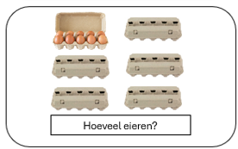
- Een kind pakt een kaartje uit het bakje met de eierkaartjes.
- Het kind telt met sprongen van 10 hoeveel eieren er op het kaartje staan (bv. 60).
- Het kind zoekt het getal op de mat.
- Het kind programmeert de beebot naar het juiste vakje.

Les idee 2:
Verliefde harten, samen 10

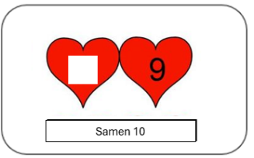
- Een kind pakt een kaartje uit het bakje met de verliefde harten kaartjes.
- Het kind bekijkt de verliefde harten en vertelt welk getal hij/zij ziet en welk getal dan onder het witte vakje moet staan (bv. ik zie 9 dus onder het witte vakje moet een 1 staan, want 1 en 9 zijn samen 10).
- Het kind zoekt het ontbrekende getal op de mat.
- Het kind programmeert de beebot naar het juiste vakje (bv. het vakje met cijfer 1).

Les idee 3:
Splitsingen

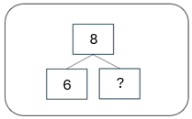
- Een kind pakt een kaartje uit het bakje met de splitskaartjes.
- Het kind bekijkt de getallen die al in de splitsing staan en bedenkt welk getal in het vakje met de vraagteken moet komen (bv. 6 en ? moet samen 8 zijn, dus ? = 2).
- Het kind zoekt het getal op de mat.
- Het kind programmeert de beebot naar het juiste vakje (bv. het vakje met cijfer 2).

Tip: les de spellen klassikaal uit. Om er echt een spelletje van te maken zouden de kinderen punten bij kunnen houden. Elke keer wanneer de beebot naar het juiste getal is geprogrammeerd krijgt het kind een punt.

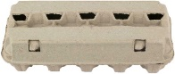

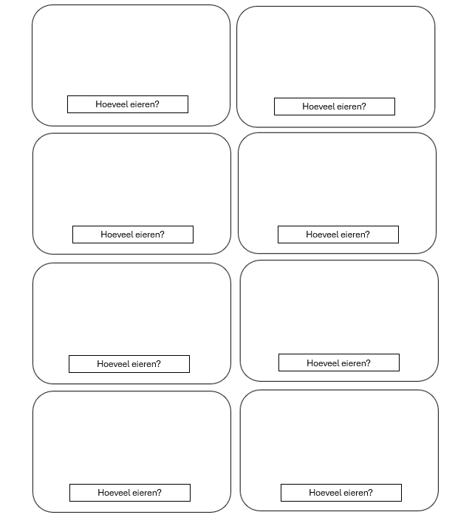
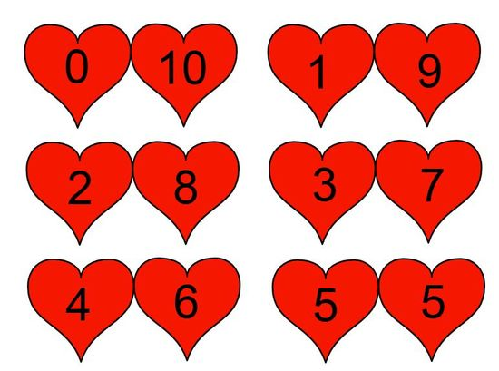

Samen 10
Samen 10

Samen 10
Samen 10
Samen 10
Samen 10
Samen 10
Samen 10
Samen 10
Samen 10
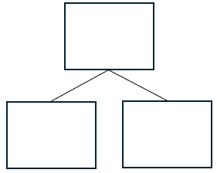

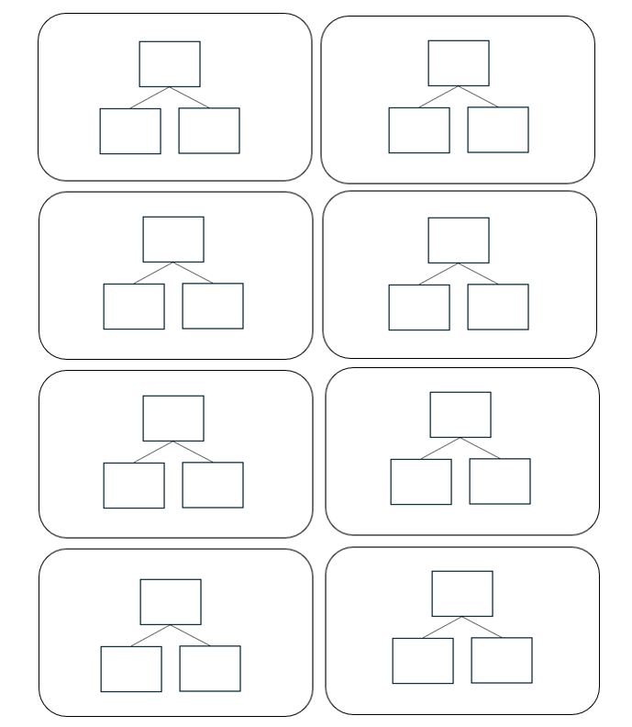
10
12
10
16
10
13
10
17
10
14
10
19
10
15
10
18
?
?
?
?
?
?
?
?
10
11
5
9
?
8
6
?
8
7
?
5
?

/?
8
7
9
?
?
6
9
?
8
9
?
2
6
3
6
5
6
4
6
4
7
5
7
6
7
4
8
?
?
?
?
?
?
?
?
4
5
3
4
?
4
1
?
4
2
?
4
?

/?
9
2
5
?
?
1
5
?
3
5
?
4
5
?
?
5
?
6
?
5
?
6
?
7
?
8
?
2
4
3
2
3
4
2
1
4
?
3
?
3
?
3
2
?
4
1
2
2

/?
?
5
?
1
2
4
?
1
6
?
3

